Fiche méthode  suivis de dosage pH métrique

# *Suivi pH-métrique : Tracé des tangeantes*

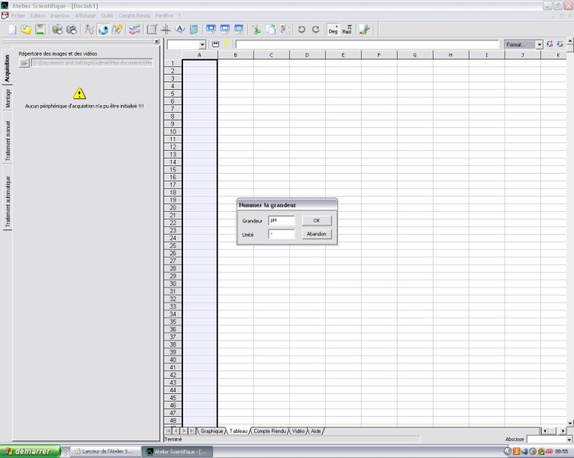

1°) définir les colonnes en précisant grandeur et unité

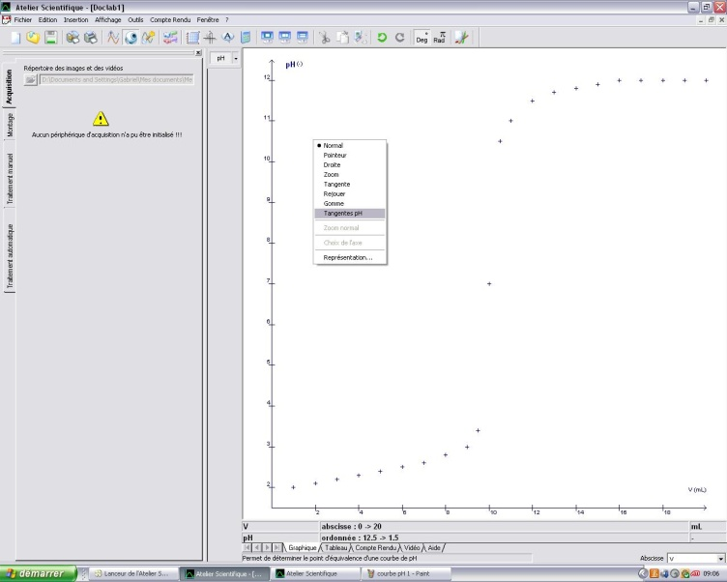

2°) passer sur l’icône graphique.

3°) Sélectionner les grandeurs en abscisse et en ordonnées.

4) Lisser la courbe

5°) Avec le clic droit, sélectionner tangente pH dans le menu.

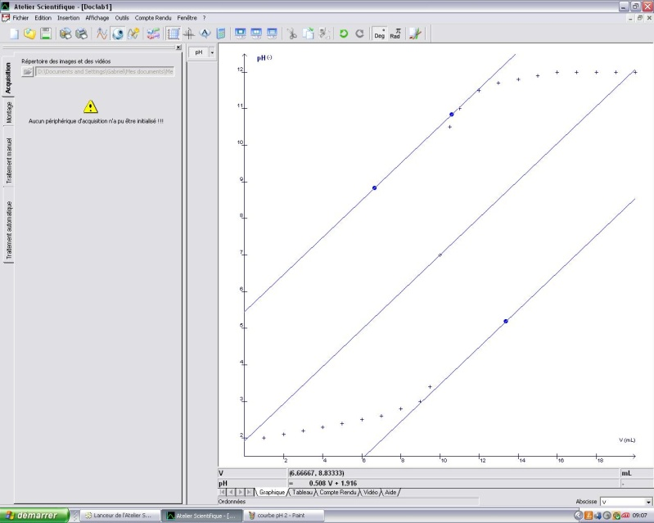

6°) trois droites parallèles apparaissent.

Les placer correctement (méthode des tangentes) à l’aide de la souris en actionnant les points

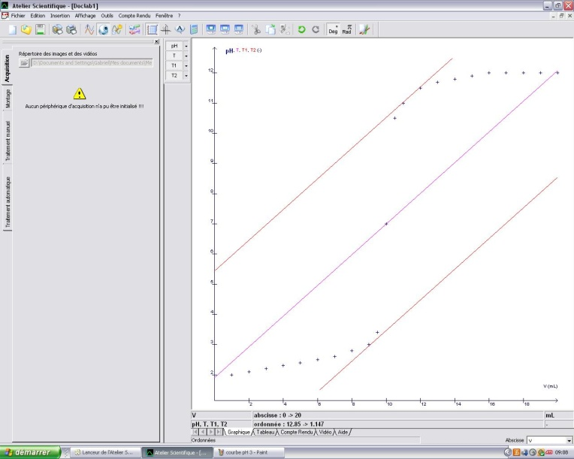

7°) appuyer sur ctrl + entrée pour conserver les trois droites.

Elles deviennent roses et les points d’ajustement disparaissent.

8°) Clic droit.

* Sélectionner pointeur dans le menu.
* Placer le curseur correctement afin de trouver les coordonnées du point de la courbe qui se situe à l’équivalence.
* Appuyer sur entrée pour conserver les coordonnées du point

